* Общие рекомендации по работе сайта

1. размер кода (объем html, комментарии, css, java, пустые строки)
2. page speed insights <https://developers.google.com/speed/pagespeed/insights/?hl=ru> <https://tools.pingdom.com/>
3. скорость загрузки (0.3-1.0)
4. размер изображений
5. время ответа сервера < 0.5 сек <https://webopulsar.ru/test/?url=spsad.com.ua&not_all=on>

* Карта сайта sitemap.xml
* Карта сайта HTML
* Микроразметка хлебных крошек
* Микроразметка товаров
* Микроразметка рейтинга товаров
* Микроразметка отзывов
* Контакты (что должна содержать страница и тд)
* Микроразметка контактов
* Проверка валидности микроразметки

1. <https://search.google.com/structured-data/testing-tool?hl=ru>
2. <https://webmaster.yandex.ru/tools/microtest/>

* Корректность формы заказа или корзины (протестировать, сделать пробный заказ)
* Процесс покупки и оплаты товара (корректность и понятность работы корзины, наличие thank page)
* Поиск по сайту (не индексировать + проверить корректность работы)

1. Не должен индексироваться
2. Поиск должен корректно искать товары (название, артикул, бренд, категория)
3. Можно выводить в результатах как товары так и категории, бренды, подкатегории (серии)

* Рекомендации по оптимизации URL страниц (уровень вложенности + ЧПУ + статические + без стоп символов)
* Атрибуты rel="next" и rel="prev"

Для страницы https://kitchen-profi.com.ua/podarki?page=2

1. <link href="<https://kitchen-profi.com.ua/podarki?page=3>" rel="next" />
2. <link href="<https://kitchen-profi.com.ua/podarki>" rel="prev" />

* Дубликаты страниц пагинации (проверить наличие первой страницы пагинации)

Проставить 301 на страницу категории/бренда

* Страницы сортировки и количества (закрыть от индексации)

1. Необходимо закрыть от индексации (robots, meta name=”robots”, canonical)

* Страницы тегов (настроить индексацию)
* Индексация (используем выдачу и вебмастера + краулер)
* Alt изображений (прописать, не забываем про ключи)
* Title изображений (тоже самое, можно написать “замануху” или фразу в wow эффектом)
* Title ссылок (“купить + ключ” для каждой отдельной страницы на которую ведет ссылка)
* Названия товаров (прописать категорию, артикул, производителя)
* Заголовки h1-h6 (проверить наличие, количество и их текст)
* Футер (содержимое: ссылки на технические страницы, выгрузка их карт, ссылки на основные категории)
* Перелинковка (правила)
* Коммерческие факторы ранжирования

<http://im-checklist.com/seo/kommercheskie-faktory-ranzhirovaniya-yandeksa.html>

<https://habr.com/post/415991/>

<https://seo.skobeeff.ru/blog/stati/kommercheskie-faktory/>

* Замена редиректов (если при сканировании найдены отличные от 301-го редиректы)
* 404 страницы (составить список + описать процесс удаления)
* Оформление 404 страницы

1. Оформлена в общей стилистике сайта
2. Отдавать 404-ый код ответа сервера
3. Содержать ссылку на главную страницу

* Файл robots.txt и мета значения robots
* Перелинковка между страницами (похожие товары, с этим покупают, ранее просмотренные, ссылки на родительские категории и бренды)
* Поддержка мобильных устройств (https://search.google.com/test/mobile-friendly)
* Установка кодов аналитики
* Переезд на https протокол

<https://netpeak.net/ru/blog/kak-peryeiti-na-https-za-12-chasov-i-sokhranit-trafik/>

* Перенаправления со старых URL (если требуется)
* Фавикон (если нет сгенерировать)
* Текстовый контент (проверить на уникальность, наличие ключей и спам)
* Сниппеты <http://saney.ru/tools/google-snippets-generator.html>
* Аудит ссылочного профиля (нашего + 3-их конкурентов)

1. Кол-во ссылающихся доменов (чем больше тем лучше)
2. Кол-во ссылающихся IP (чем больше тем лучше)
3. Темпы прироста ссылок
4. Доменные зоны доноров
5. Анкор лист
6. Качество ссылок

* Кроссбраузерность (работоспособность сайта на всех браузерах)

**Дополнительно**

2. Мета данные:

* Дубликаты мета-данных
* Отсутствие мета-данных
* Title=H1 (не должно быть)
* Шаблоны метаданных (составляем при необходимости)

3. ТЗ на тексты в категории

4. Сбор семантического ядра (для существующих страниц + предложить оптимизацию структуры исходя из семантики)

5. Структура (визуализирована + текстовое описание структуры)

1. Общие рекомендации по работе сайта

Техническая оптимизация сайта позволит поисковым роботам быстрее индексировать страницы сайта. Это способствует увеличению скорости и количества загруженных документов, их ранжированию в поисковых системах и увеличению низкочастотного трафика.

* Размер html-кода не превышает 100-200 килобайт;
* Скорость загрузки страницы не превышает 0,3-1 секунда (можно проверить в Вебмастере);
* Не использовать флеш-анимацию, или использовать в ней не приоритетную информацию;
* В html-коде страницы нет лишнего исходного кода (css стили, Java-скрипт, комментарии и лишняя верстка, пустые строки);
* Сайт должен быть доступен только по протоколу https://

Проанализировав сайт с помощью сервиса page speed insights, необходимо выпонить следующее.  
  
Для главной:  
<https://developers.google.com/speed/pagespeed/insights/?hl=ru&url=http%3A%2F%2Fwww.mkarapuz.com.ua%2F>

<https://developers.google.com/speed/pagespeed/insights/?hl=ru&url=http%3A%2F%2Fwww.mkarapuz.com.ua%2F&tab=desktop>

Для категорий:

Необходимо:

1. Использовать кеш браузера

https://developers.google.com/speed/docs/insights/LeverageBrowserCaching

2. Вынести в отдельные файлы самые громоздкие Java скрипты

2. Карты сайта

3. Микроразметки  
Внедрить следующие микроразметки:  
<http://schema.org/Product>

<http://schema.org/Review>

<http://schema.org/AggregateRating>

После внедрения проверить микроразметку инструментом:  
<https://search.google.com/structured-data/testing-tool>

4. Работа корзины

Не пересчитывает сумму при изменении кол-ва товаров в корзине

Не работала одна сумма (0 грн)  
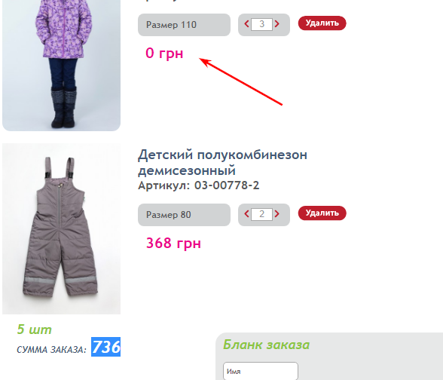

5.Поиск по сайту  
Есть товары не отвечающие параметрам поиска  
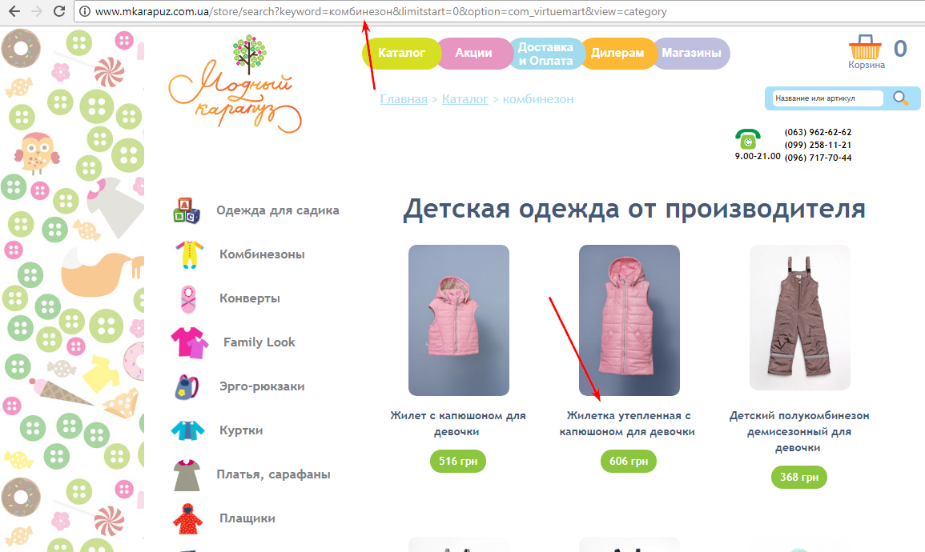

Также необходимо добавить ссылки на категории, товары из которых отображаются в результатах поиска (Летние комби, зимние комбы, для новорожд комби)

6. Страница контактов должна содержать

Адрес

Телефоны

Мессенджеры

Форма обратной связи

Выгрузку из google maps с меткой

майл

Соц сети

7. Микроразметка контактов (Есть в аудитах)

8. Alt, Title изображений

Альты задаем по правилу:  
1-ый альт - название товара

2-ой альт - купить+название товара

3-ий альт - название товара+цена

х-ой альт название товара+характеристика (если есть)

Тайтлы  
Состав товара + инфо о доставке и оплате.

9. Тайтлы ссылок

Прописать всем ссылкам ведущим на карты товара, категории, бренды тайтлы по следующему правилу:  
Для ссылки: <http://www.mkarapuz.com.ua/store/overalls/detskij-polukombinezon-demisezonnyj-dlya-devochki.html>

Title: купить Детский полукомбинезон демисезонный для девочки

10. Заголовки h1-h6

10.1 Главная  
- Разметить заголовок h3 с текстом “Новости” как обычный текст

- Разметить область под шапкой под заголовок h1 с текстом “Интернет-магазин детской одежды “Модный Карапуз””.

10.2 Категория



Удалить текст, выделенный цветом + разметить оставшуюся в заголовке цену товара как обычный текст.  
Применимо для всех таких заголовков на страницах категорий!

10.3 Товар



Разметить название товара как h1





Разметить данные заголовки обычным текстом.

11. 404 страница

Необходимо оформить страницу в общей стилистике сайта (можно вывести на ней шапку и футер.

12. Перелинковка

12.1 Категории

Выводить блоки с новыми и наиболее продаваемыми товарами перед всеми товарами категории.  
Данные блоки должны содержать по 6 товаров каждый.

12.2 Карта товара

- Из карты товара удалить боковое меню.

- Справа выводить в столбик 4 похожих товара из той же категории.

- Под блоком “С этим покупают” выводить просмотренные товары”

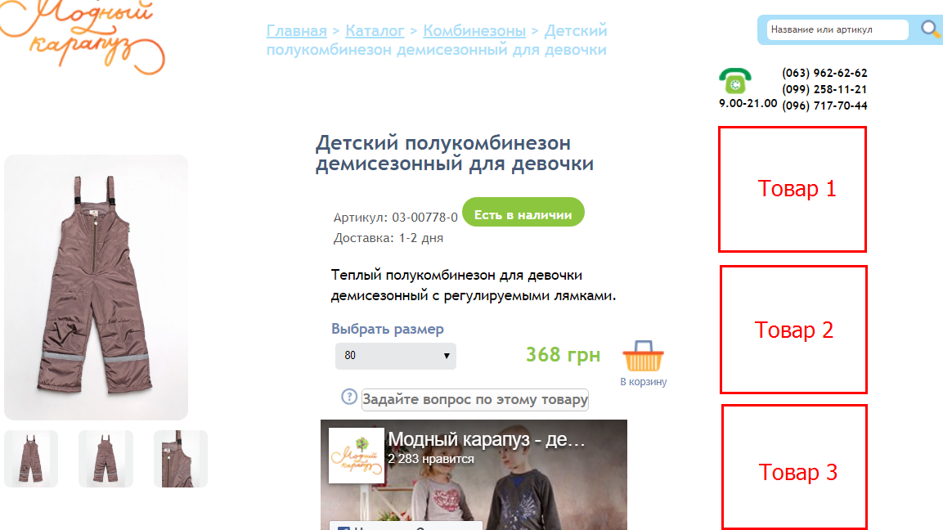

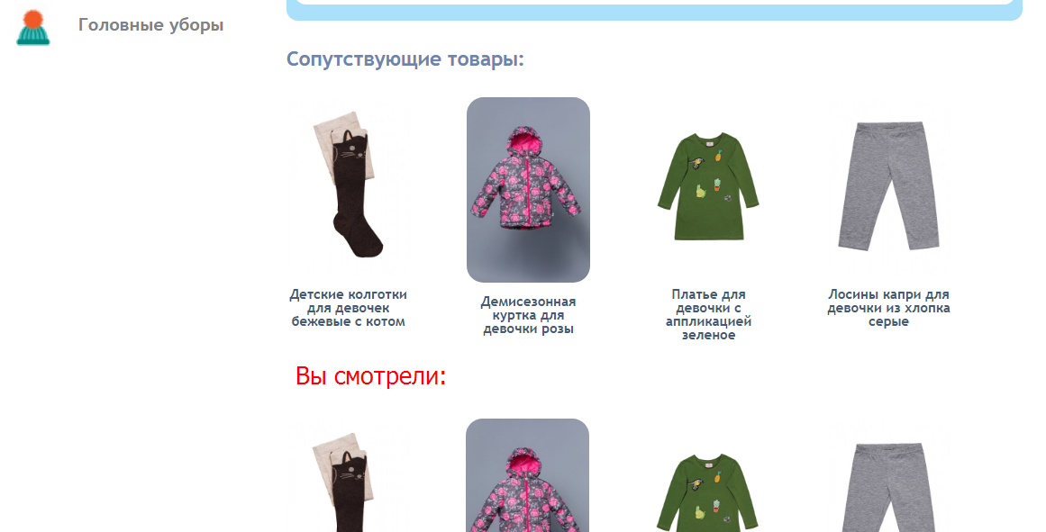

13. Оптимизация под мобильные устройства

13.1 Главная  
<https://search.google.com/test/mobile-friendly?id=fzbpOoJMYo-PUIAxYUh2xA>

13.2 Категория

13.3 Товар

14. Заблокированные ресурсы  
Разблокировать для поискового бота следующие ресурсы  
<https://search.google.com/test/mobile-friendly?view=fetch-info&id=HP14U7l9elKS7xIwuj1EWA>

15. Удалить вкладку “описание” со страниц товаров т.к контент в ней не уникальный